校務の情報化について

- 職員会議・職員朝集
■職員会議の提案書類について
- 職員会議での提案文書はD:\0000職員会議\〇月にショートカットを格納します。
- データの場合は職員会議後、提案から変更があったところをすぐに直してください。 →→→ 書記は1週間後にフォルダ内のファイルを印刷し、綴じて職員室後ろのキャビネットに保管してください。
- 手書きの文書を印刷して提案の場合もスキャンしてデータとして残してください。
- データで提案しても、業務上紙で持っておいた方がよい提案もあります（役割分担のあるもの・行事予定表等）。職員会議後に印刷してお配りください。
■職員朝集の提案は「掲示板」に内容が分かるように件名を工夫して載せてください。伝えたい内容を読んだら分かるように書いてください。
■朝一番に伝えなけらばならない案件は、件名の頭に【朝一】をつけておいてください。職員朝集に出られたなった職員には、【朝一】だけを伝えればよいことになります。
■朝に知らせたい内容は、前日までに（遅くとも当日8：15までに）掲示板に簡便に書き込んでいただくことを前提としています。
→→→ つまり、書き込んでいないことは伝わらなくてよいことだと判断されると思って下さい。
→→→ 書き込まずに職員朝集で発言された方には、掲示板に「○○さん、6/8の発言を書き込んでください」という注意喚起をします（気が付いた方、本人に知らせてあげてください）。
■掲示板は必ず8：25に読んでおくことが前提です。職員朝集で発言するのは、①どうしても強調しておきたい案件 ②緊急で伝えなくてはならない案件 ③どうしても口頭で補足が必要な案件 です。読んでわかることを口頭で伝えるのはお控えください。

- 情報の発信について
- 「学校」は、日本中でも最大規模の情報発信機関だと思います。義務教育だけで1年間で延べ100億時間、授業という形で情報を発信しています。
- 児童生徒保護者に向けても同僚に向けても、大量の情報を65万人（小中教員数）規模で発信している。
→ 「発信者責任」の自覚を。
EX）掲示板の題を分かるようにつける
EX）〆切日を書く
EX）ファイル名は検索して見つかりやすいように
EX）相手に何か伝えたければ、口で言って相手にメモを取らせるのではなく、メモとともに相手に伝える。
EX）文責：○○と、発信者の名前を明記する

- ファイルを配布したいとき、ファイルで提出書類を要請するとき
配布書類や提出書類は各種フォルダに収めておいて、D:\0100提出フォルダ にショートカットを置いておき、その由を連絡しましょう。

- ショートカットキーを使ってみましょう
キーボード操作でよく利用する命令は、ショートカットを覚えていると便利です。
★★★ ついでに、その他のショートカットの代表的なものを挙げてみます ★★★
■Ctrl＋Z 取り消し ■Ctrl＋X 切り取り ■Ctrl＋C コピー ■Ctrl＋V 貼り付け ■Ctrl＋Aすべて選択する
■Ctrl＋P 印刷 ■Ctrl＋S 上書き保存 ■Ctrl＋Enter フォルダを別のウインドウで開く
■Ctrlを押しながらファイルや選択部分をドラック 選択したファイルのコピー
■Windowsロゴキー＋E エクスプローラが開きます。
■Windowsロゴキー スタート画面の表示 ■Alt＋Enter エクセルでのセル内の改行
この他にも様々なショートカットキーがありますので、「ショートカット 便利」で検索してみてください。
ワードやエクセルの利用時、あるいはネット閲覧時にCtrlを押しながら+キーを押してください。逆に縮小はCtrlを押しながら－キーです。他のソフトでも同様です。Ctrlを押しながらマウスホイールを回しても同様に拡大縮小ができます。
- ファイルを右クリックすると、ショートカットアイコンを作ることができます。
- ショートカットを作ったらさらに、右クリック→プロパティ→ショートカットキーで、何か文字か数字を入れてみてください。簡単なショートカットキーを設定することができます。

- 端末の一発シャットダウン・スリープの仕方について
シャットダウンやスリープは毎日行う業務なので、アイコンを作っておくと便利です。また、アイコンを右クリック→プロパティ→ショートカットキー と、進んで設定するとキーボード操作のみでシャットダウン・スリープが可能になります。
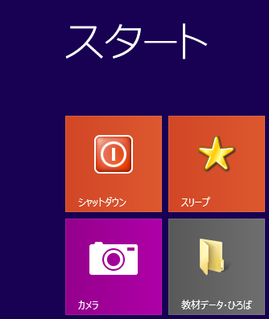

←スタート画面に設置
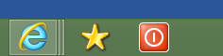
←タスクバーに設置

- 一発スリープ(電源切らずに少しお休み)もタスクバー・スタート画面に設置できます。「スリープ アイコン」で検索して試してみてください。
- ちなみに、自宅のパソコンでもこの機能を利用することができます。詳しくは「シャットダウン アイコン」で検索して試してみてください。
- 電源ボタンを長押しで終了をすると故障の原因になるので、なるべきお避け下さい。

- フォルダの整理を
学校（D：）の直下のフォルダは、校務分掌に沿って構成されています。勝手に学校（D：）の直下にフォルダを作らないでください。発見した場合は
D:\9990■others\勝手に作られたフォルダや不明ファイル
へ移動します。フォルダは年度ごとに分けています。随時、整理をしてください。

- アドレスの表示
掲示板等で、ファイルの格納場所を示す時には、エクスプローラーのアドレス表示部分、の下図矢印あたりをクリックして、コピーしてください。
D:\0206児童活動\020602異学年活動（ファミリー）\H28年度\1年６年ペア表
このように表示されるので、これをコピーして掲示板や職員会配布文書へ貼り付けます。掲示板や職員会配布文書からこれをコピーして、エクスプローラーのアドレス表示部分に貼り付けると、一気に格納場所が開きます。ワードやエクセルにリンクとして貼り付けても便利です。

- 画面のコピー（Snipping Tool）が便利です
スマートフォンで言う「スクショ」は、windowsでもできます。
左下のWindowsキー をクリック → 下矢印 をクリック → スクロール →
キーボードのPrtSc（プリントスクリーン）キーにも、画面全体をコピーする機能があります。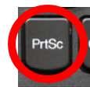

- PC室に関するお願い
PC室のパソコンが不調になりがちです。
- ノートパソコンは開いたままにして教室に戻るよう、指導をしておいてください。ノートパソコンを占める際に「バタン」と強くしめると故障の原因になります。画面と本体の連結部も傷みやすいです。
- 電源スイッチでシャットダウンをするのをおやめください。故障の原因になります。

- ちょっと工夫して印刷
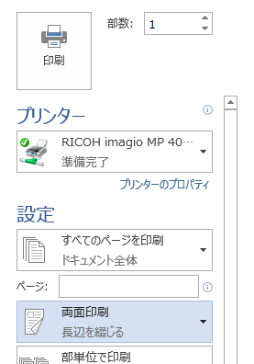
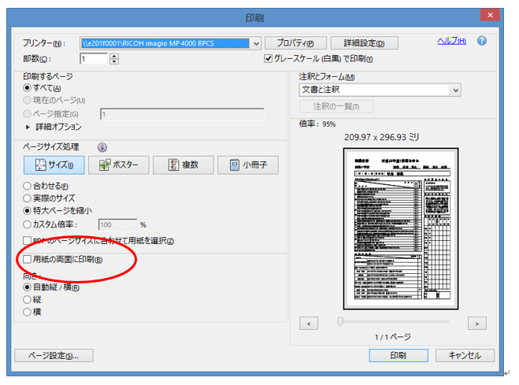
両面印刷にすると書類のかさが減り、紙の節減にもなります。縮小印刷も簡単にできるのでご活用ください。

- 教材の共有を
教材を作ったときは、D:\教材 フォルダに格納してください。少しずつ教材をためていきましょう。みんなで学習プリントや指導案などをためておけば、大きなデータベースとなると思います。ぜひ、作った教材は個人フォルダだけに入れておかずに、こちらにも保管してください。共有財産として蓄積していきましょう。

- フォルダの整理を
- 共有（D：）の直下のフォルダは、校務分掌に沿って構成されています。勝手に共有（D：）の直下にフォルダを作らないでください。発見した場合は
D:\9990■others\勝手に作られたフォルダや不明ファイル
へ移動します。
- また、ご自分の学年・校務分掌で作成したファイル・フォルダはしっかりと整理してください。組織として仕事をしているという自覚を。来年度に引き継ぐことを念頭に置いて、ファイルを作成しましょう。
- 自分の担当する仕事に関して、必ず前任者として来年度に引継ぎ書類を残してください。【近々に行わなくてはならない業務】【時節ごとに行うべき業務】【年間を通じて行うべき業務】【留意点・問題点・課題】等を書き上げ、担当する仕事のフォルダの一番浅い場所にファイルを格納しておいてください。毎年度これを担当がアップデートしてゆきます。

- アナログとデジタルの使い分けを
- 職員会での提案時、手書きの書類もスキャナして、デジタルで残してほしいです。が、資料の配布はアナログ（紙）の方が良い場合もあります。紙データとして手元に欲しいと思える資料は、輪転機で全員分印刷して配布しましょう。
- その他の仕事も、何でもデジタルでやろうとすると、かえってしんどい場合があります。うまくデジタルとアナログを使い分けて「近道」を選びましょう。

- ICTには、便利な面と危険な面があります
ICTを上手に活用すれば、業務改善や数値の把握に役立つ面はありますが、一方では、ブラックボックス化や作業の複雑化を招いている面もあります。深刻な事故が起こる可能性があると思って用心して取り扱って下さい。

- すっと作業が進んで失敗に気が付かない。
- 信用していたら落とし穴にはまった。
- 理解が食い違っていた。
- データが飛んだのにバックアップを取っていなかった。

等々、ICTを使っているからこそ起こる大きな失敗に陥ってしまわないように、過信せず、ある程度の疑いの目を持って安全策をとってください。特に成績関係・個人情報関係の書類は慎重にチェックをする必要があります。

- エクセルファイルへのご理解を
エクセルを活用することによって大きく仕事を効率化することが望めます。罫線を引く機能もワードよりずいぶん優れています。現状は、
「ファイルは触っているけど、エクセル上で何が行われているのか分からない」
となってしまっているのではないかと思います。それでは不安ですし、間違いをおかしてしまう可能性が大きくなります。下の3点について理解しておいていただけるとよいのではないかと思います。
- セルの番地 ②数式 ③値を貼り付け
    - 「G24」と記述されていればG列の24行目を示しています。
    - 「= G24＊D5+7」と記述されていれば、G24の数値とD5の数値をかけ合わせて7を足すという意味です。
    - セルには様々な書式や数式が設定・入力されています。コピーをして貼り付ける折に、「値」のみを貼り付けると書式や数式ではなくデータだけをコピーできます。

- 係の負担軽減に関してご理解を
ICT関連で機器のメンテナンスやトラブル対応・新しい知識の導入等に関する負担はたいへん重く、係は常に多忙です。係に聞いたり支援を要請したりしなくても解決できるレベルの案件は、学び合いで解決していくようにお願いします。係の負担が減れば、校務の情報化がより推進されると思います。
この係と職員の関係は、コンピュータ室での教師と児童の関係にも当てはまります。「分からないことがあってもすぐに先生に聞きに来ません。両隣の人に一度聞いてそれでも分からなかったら静かに手を挙げて先生が来るのを待っておいてください。」と最初に言っておけば学び合いで解消されることが多くなり、教師に余裕ができます。

